Brimstone – Der Drache
Technische Daten

Produktionskommunikation:
Für alle Anfragen bezüglich Programmierung und Produktion senden Sie bitte eine E-Mail an johnny@autindt.co.uk.
und cc annalise@autindt.co.uk .

Dauer der Sendung: 25 Minuten

Das Unternehmen kann die gesamte Show bis zu dreimal pro Vorstellungstag aufführen, wobei zwischen dem Ende einer Vorstellung und dem Beginn der nächsten mindestens 60 Minuten liegen müssen.

Mindestspielfläche für die Promenade: 2,5 m lichte Höhe im Freien (aufgrund der Größe der Puppe) und mindestens 1,5 m breite begehbare Aufführungsfläche auf hartem und ebenem Untergrund.

Ein- und Ausfahrtszeit
● Das Unternehmen benötigt mindestens 1 Stunde für den Aufbau (Bau der riesigen Drachenpuppe), das Aufwärmen und die Vorbereitung vor der ersten Vorstellung.
● Das Unternehmen benötigt mindestens 45 Minuten Zeit, um auszusteigen, die Ausrüstung zu verpacken und den Transporter zu beladen.

Veranstaltungsort
● Das Unternehmen reist mit eigenen Transportkoffern für Teile der Puppen, Stative und Bühnenbilder/Szenografie für die Aufführung.
● Das Unternehmen benötigt Zugang zu einem Tisch und einem Stuhl.
● Das Unternehmen benötigt mindestens 1 Umkleideraum / 1 Umkleidekabine im Innenbereich
● Der Veranstaltungsort muss Einlasspersonal (idealerweise 2 Personen) bereitstellen, um die Sicherheit des Kreativteams und des Publikums zu gewährleisten. Dieses Personal muss zum Einlass anwesend sein, um Sicherheitsvorkehrungen, den Ablauf der Veranstaltung usw. zu besprechen.
● Idealerweise fungieren die Einlassmitarbeiter auch als Informationsstelle für den Veranstaltungsort und die Produktion (sie können für bevorstehende Vorstellungen werben, das Festivalprogramm mit dem Publikum besprechen usw.).

Promenade-spezifisch
● Die Route muss im Voraus festgelegt werden, und alle erforderlichen Genehmigungen müssen nach Veranstaltungsort sortiert werden.
● Ein detaillierter Lageplan der Promenade/des Spaziergangs muss spätestens 1 Woche vor dem Aufführungstermin an das Unternehmen gesendet werden, einschließlich aller Zeitangaben, potenzieller Gefahrenstellen usw., damit wir uns im Vorfeld Zeit nehmen können, die Route zu studieren und eine Risikobewertung vorzunehmen.
● Zusätzlich oder alternativ kann dem Unternehmen ein Video eines Mitarbeiters, der den Spaziergang unternimmt, zusammen mit einer einfachen Routenkarte zugesandt werden.

Klang
- Das Unternehmen stellt zwei tragbare, wiederaufladbare Lautsprecher in Rucksackform speziell für den Promenaden-Walkabout-Teil der Aufführung zur Verfügung, um die Riesenpuppe mit dem sich bewegenden Soundtrack zu unterstützen.

Hinweis zum Wetter
● Die Promenaden- und Standvorführungen können auch bei leichtem Regen und mäßigem Wind stattfinden. Bei starkem Wind (ab 45 km/h) können wir aufgrund der Puppenkonstruktion leider keine Aufführungen durchführen.

Menschen auf der Straße
- Die Kompanie tourt mit 4 Darstellern und 1 Produktionsassistenten/Bühnenmanager (und einer riesigen Puppe).
- Wir benötigen je nach Besetzung und Crew bis zu zwei Parkplätze: einen für einen Transporter mit langem Radstand und einen für einen Pkw. (Fünf Personen auf der Straße) Die genaue Anzahl hängt vom Veranstaltungsort und der Besetzung ab.

Abbildungen als Referenz:

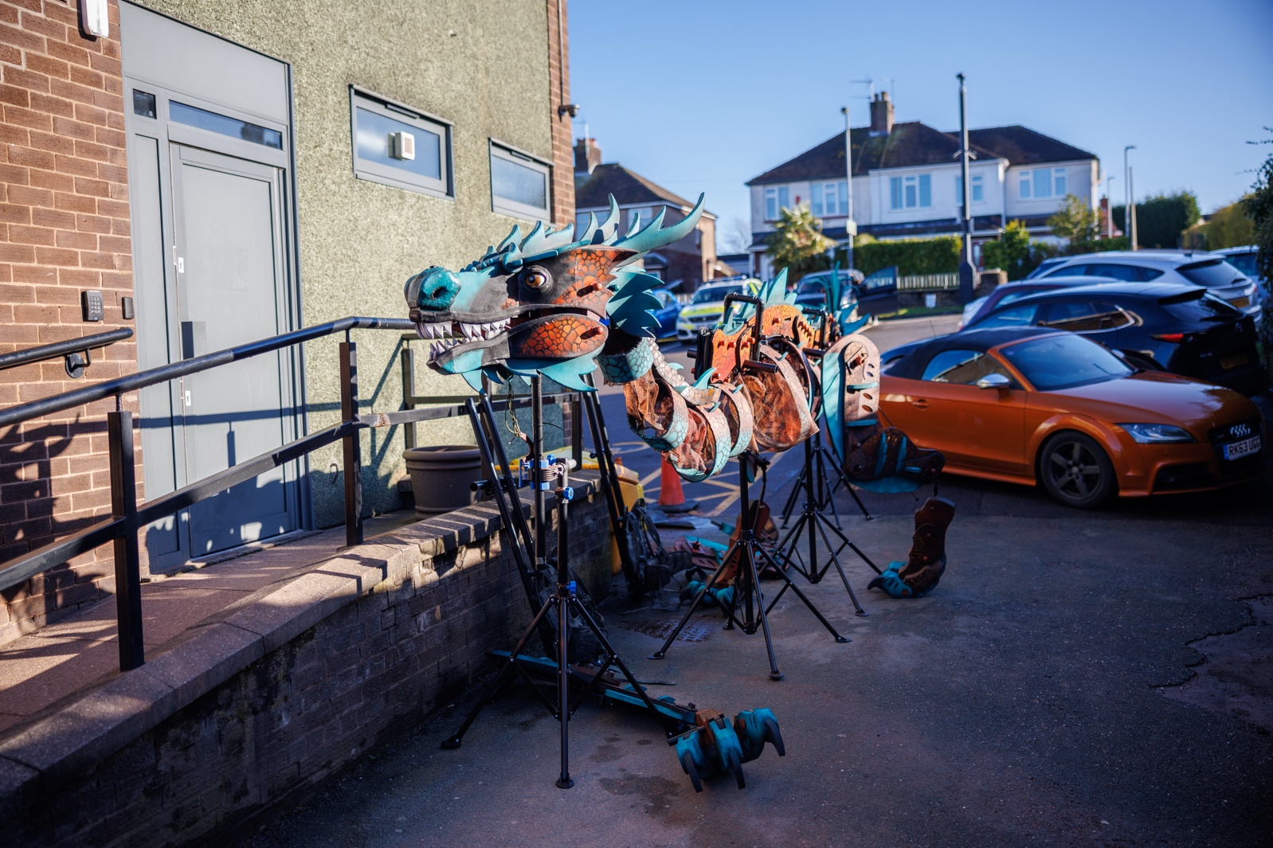

Kontakte
Künstlerischer Leiter – Johnny Autin – johnny@autindt.co.uk
07557 981497

Senior Producer – Annalise McIntyre – annalise@autindt.co.uk
07528 157151

